1. Explique la imagen

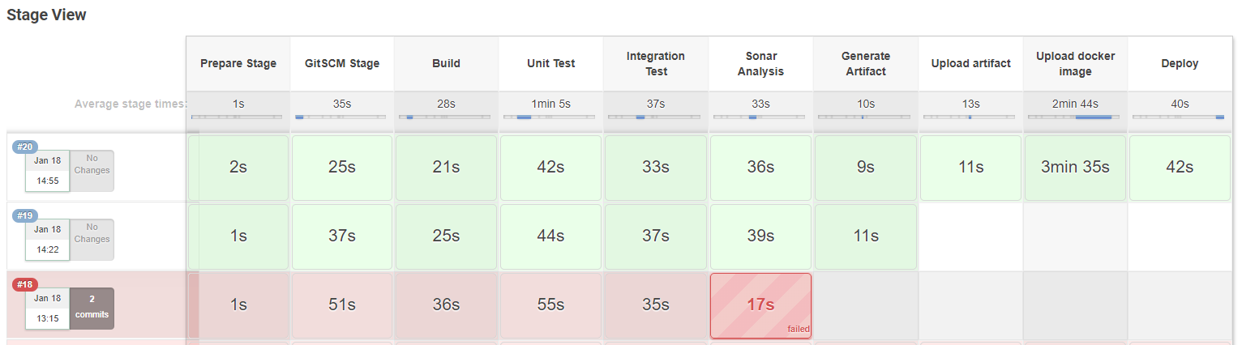

1. Que hace el código de la siguiente imagen

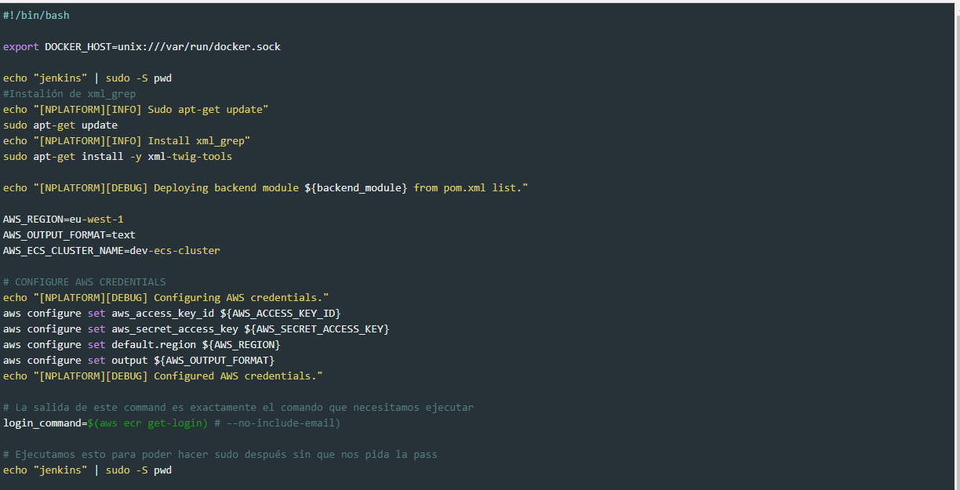

1. Que proceso sucede en la siguiente imagen

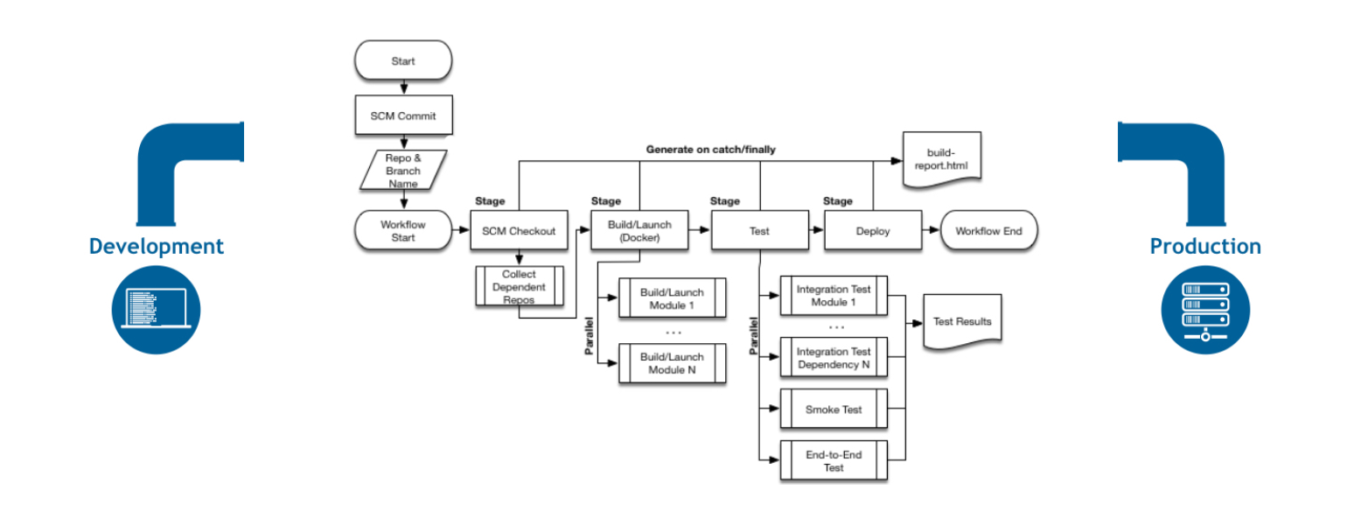

1. Que es y para qué sirve el análisis estático de código. Nombre una herramienta que ayude con esta tarea.

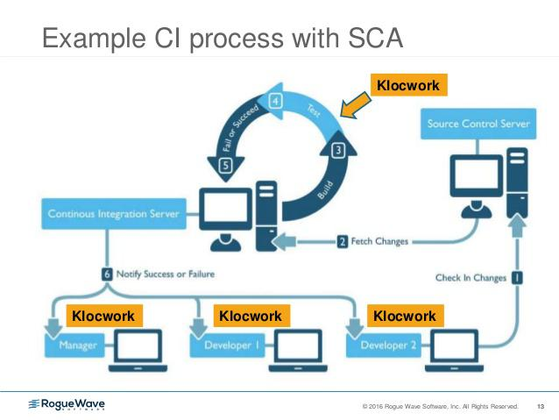

1. Describa el siguiente código.­

